Требования к школьной форме ГБОУ СОШ № 277:

- Цвет формы: черный
- Цвет лацканов, карманов: черны
- Цвет пуговиц – черный, стальной
- Воротник на пиджаках: черный
- Эмблема: единая, пришивается на пиджак, жилет или кардиган (приобретается у секретаря за безналичный расчет, на основании договора) с левой стороны как показано на рисунках.
- Допустимо ношение корпоративных шейных платков и шарфов с единой эмблемой.

Единые требования к ношению школьной формы:

Девушки |  | Юноши
Юбка, сарафан (1-4 классы) или брюки* пиджак или кардиган (или жилет). Не допустимы: лосины, джинсы, трикотажные брюки. |  | Брюки, пиджак или кардиган (или жилет). Не допустимы джинсы, трикотажные брюки, тренировочные брюки.
Блузы и “водолазка” | Не цветные, однотонные сочетания светлых тонов: белый, голубой, серый, сиреневый.  Не допустимы: футболки с коротким и длинным рукавом, яркие расцветки, «клетка» и «полоска». | Рубашки и “водолазка” | Подобранные по тону к пиджаку или пуловеру. Однотонные сочетания светлых тонов: голубой, белый, серый, фиолетовый, сиреневый.  Возможны, под пиджак, футболки-поло не ярких цветов.  Не допустимы: футболки с коротким и длинным рукавом, яркие расцветки, «клетка» и «полоска».
Обувь | Любая удобная, элегантная, классическая, сочетаемая с общим стилем одежды, сменная, высота каблука не более 5 см., не спортивная. | Обувь | Удобная, элегантная, классическая, сочетаемая с общим стилем одежды, сменная, не спортивная.
Аксессуары | Украшения: серьги, бусы, цепочки, брелоки, кольца – неброские, некрупные, в сочетании с одеждой. | Аксессуары | По желанию галстук, булавка для галстука, запонки – не крупные, не броские.
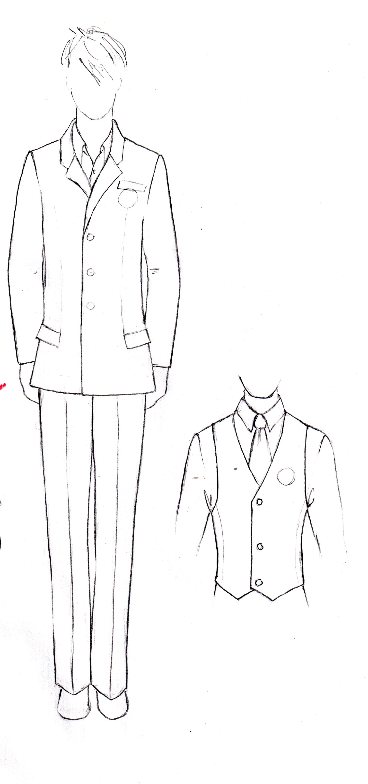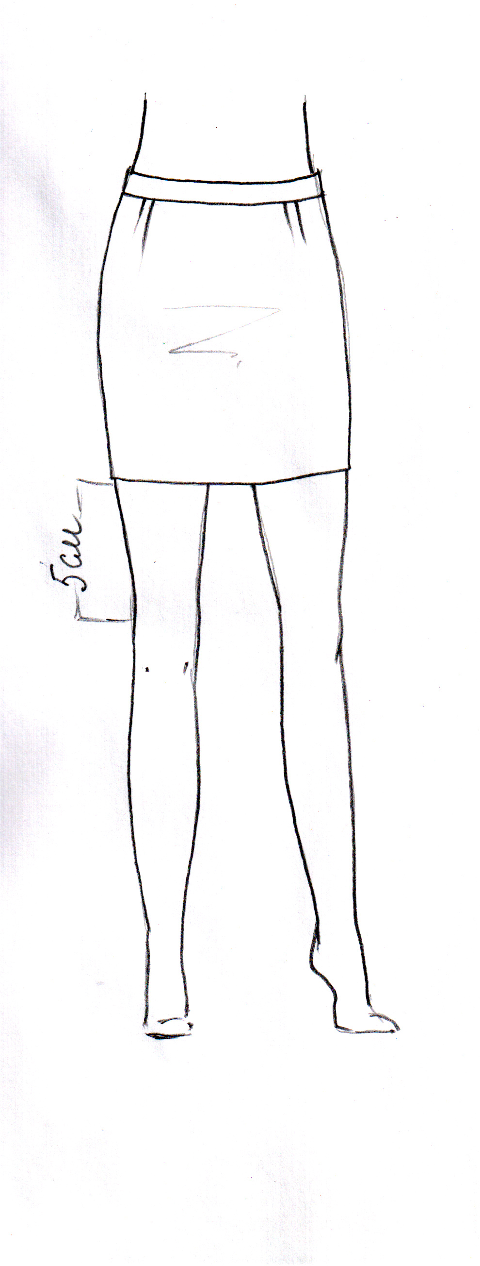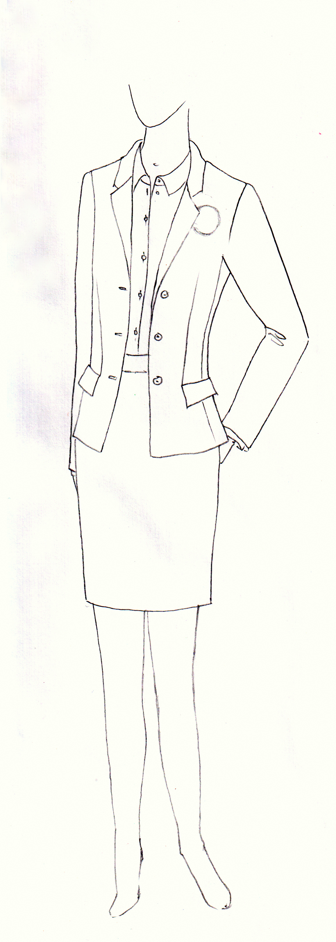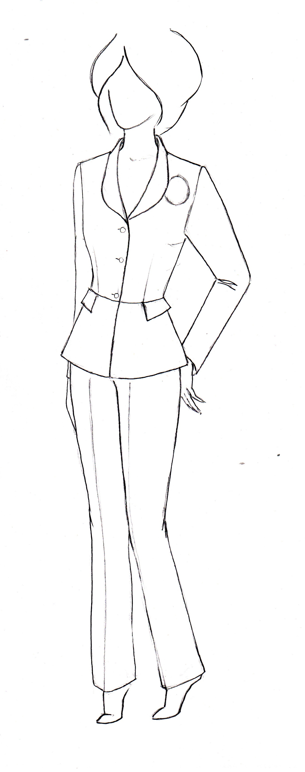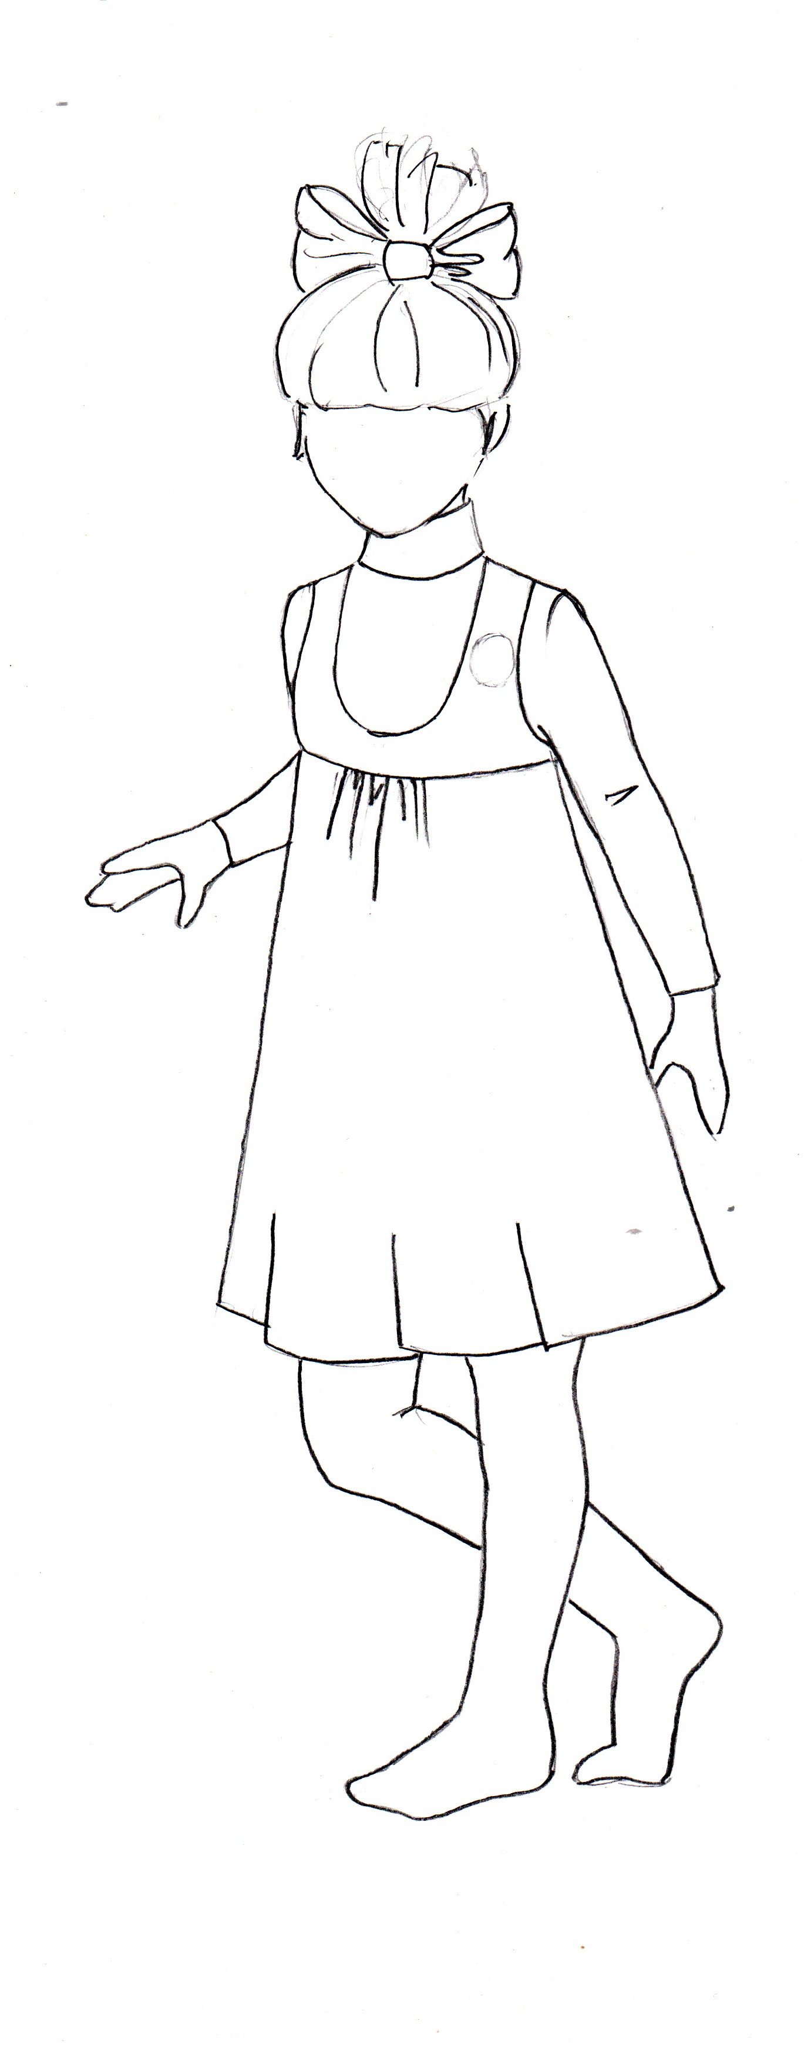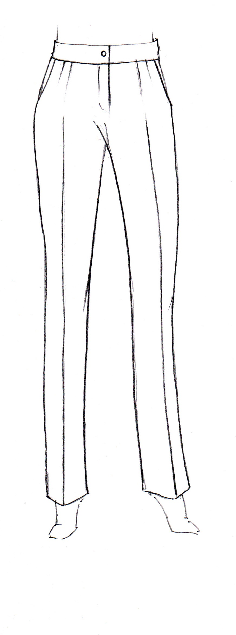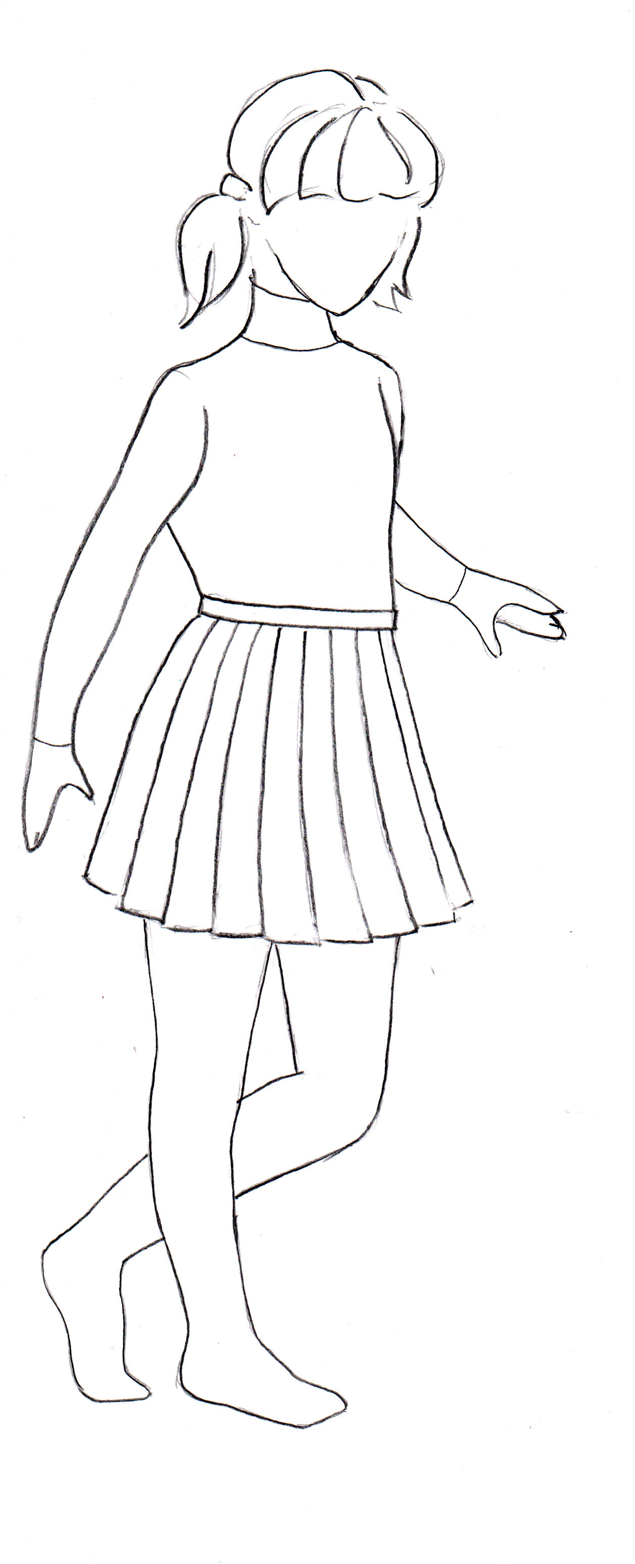
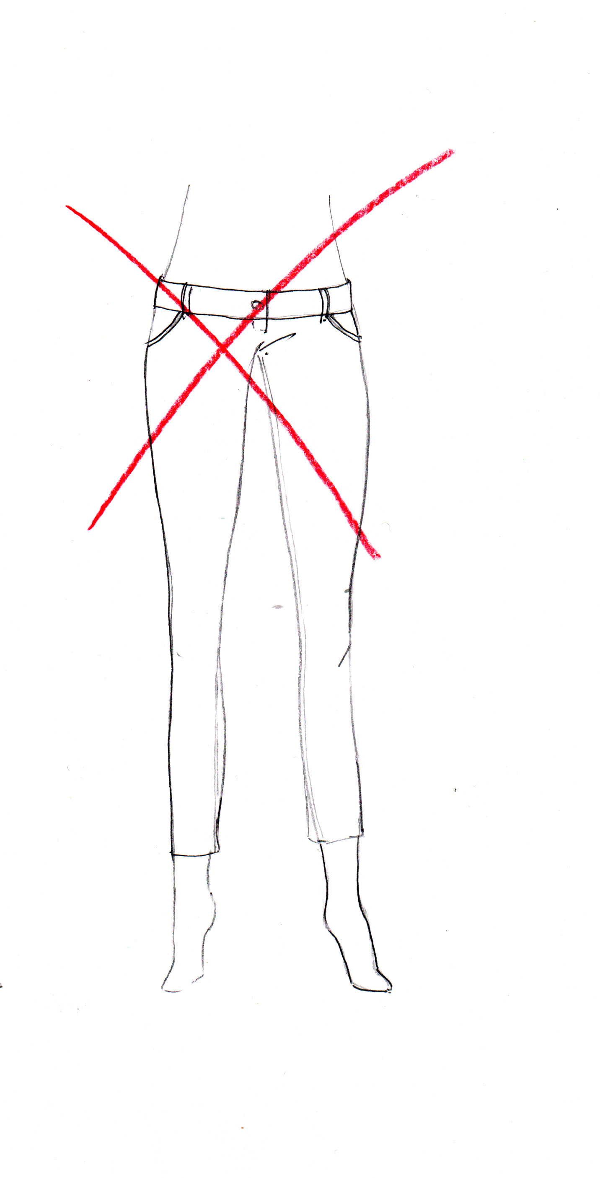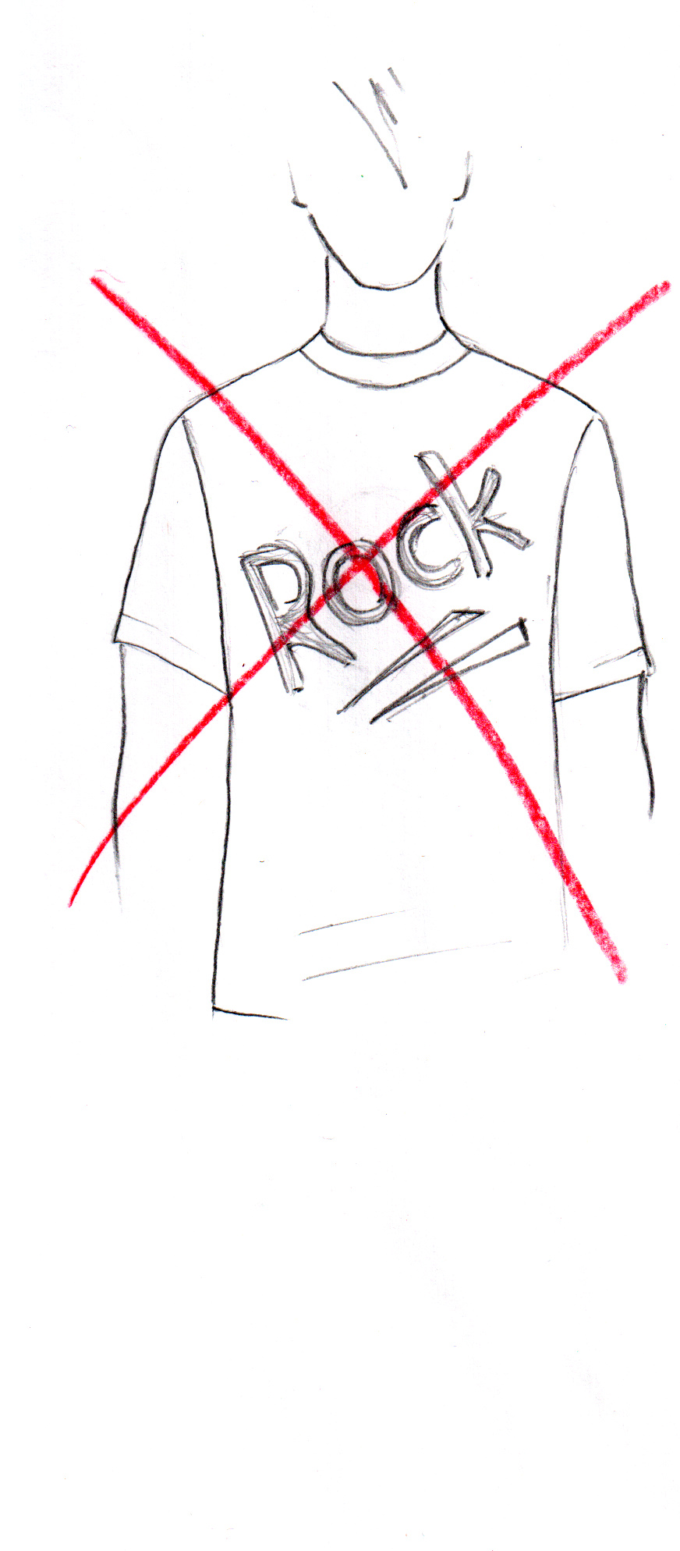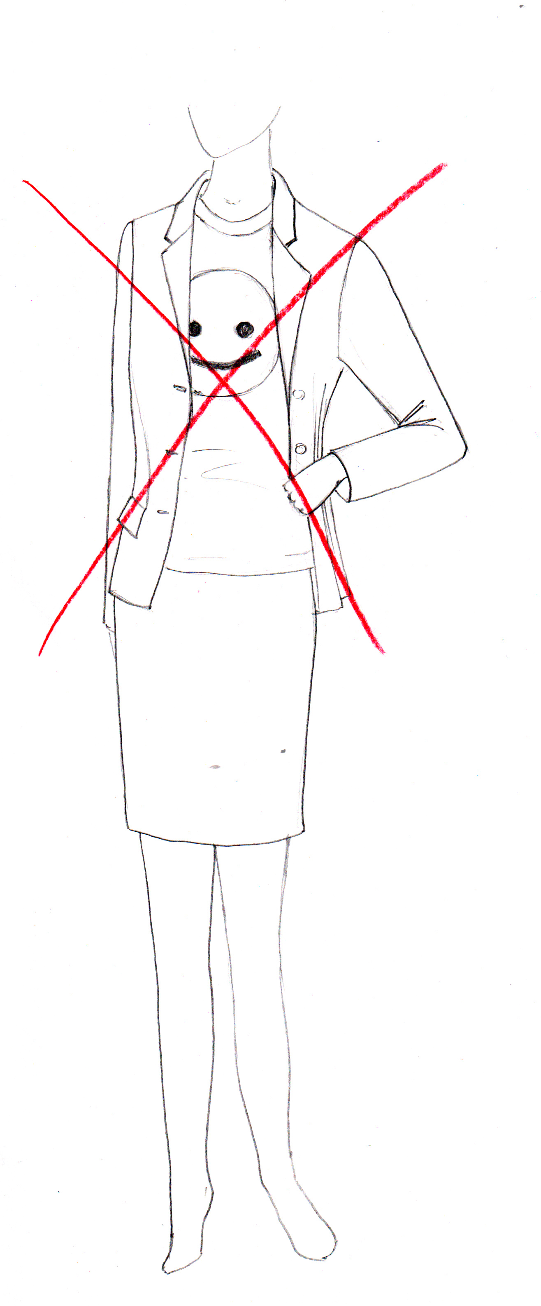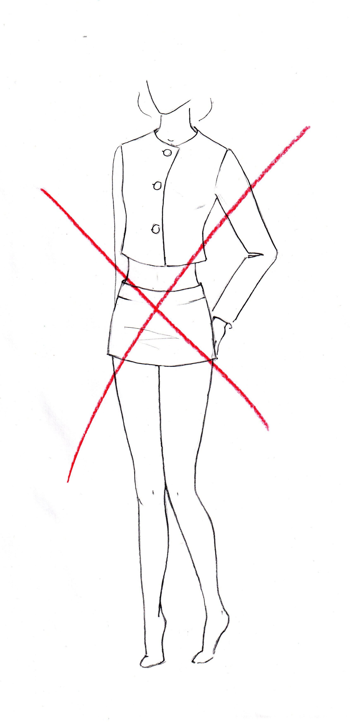

Требования к школьной форме ГБОУ СОШ № 277:

- Цвет формы: черный
- Цвет лацканов, карманов: черны
- Цвет пуговиц – черный, стальной
- Воротник на пиджаках: черный
- Эмблема: единая, пришивается на пиджак, жилет или кардиган (приобретается у секретаря за безналичный расчет, на основании договора) с левой стороны как показано на рисунках.
- Допустимо ношение корпоративных шейных платков и шарфов с единой эмблемой.

Единые требования к ношению школьной формы:

Девушки |  | Юноши
Юбка, сарафан (1-4 классы) или брюки* пиджак или кардиган (или жилет). Не допустимы: лосины, джинсы, трикотажные брюки. |  | Брюки, пиджак или кардиган (или жилет). Не допустимы джинсы, трикотажные брюки, тренировочные брюки.
Блузы и “водолазка” | Не цветные, однотонные сочетания светлых тонов: белый, голубой, серый, сиреневый.  Не допустимы: футболки с коротким и длинным рукавом, яркие расцветки, «клетка» и «полоска». | Рубашки и “водолазка” | Подобранные по тону к пиджаку или пуловеру. Однотонные сочетания светлых тонов: голубой, белый, серый, фиолетовый, сиреневый.  Возможны, под пиджак, футболки-поло не ярких цветов.  Не допустимы: футболки с коротким и длинным рукавом, яркие расцветки, «клетка» и «полоска».
Обувь | Любая удобная, элегантная, классическая, сочетаемая с общим стилем одежды, сменная, высота каблука не более 5 см., не спортивная. | Обувь | Удобная, элегантная, классическая, сочетаемая с общим стилем одежды, сменная, не спортивная.
Аксессуары | Украшения: серьги, бусы, цепочки, брелоки, кольца – неброские, некрупные, в сочетании с одеждой. | Аксессуары | По желанию галстук, булавка для галстука, запонки – не крупные, не броские.

